

创新创业成绩管理系统

操作手册

科研处双创中心

二零二二年十月

# 系统概述

## **1.1系统目的**

根据《国务院办公厅关于深化高等学校创新创业教育改革的实施意见》（国办发〔2015〕36号）的文件要求，深化高等学校创新创业教育改革，是国家实施创新驱动发展战略、促进经济提质增效升级的迫切需要，是推进高等教育综合改革、促进高校毕业生更高质量创业就业的重要举措。

搭建“四川科技职业学院创新创业成绩管理系统”，有利于促进学校创新创业工作的发展，针对大学生创新训练项目、创业竞赛、创业培训、创业实践活动、自主创业等，能够信息化、平台化管理，使得创新创业工作高效、便捷。

## **1.2系统IP**

<http://47.109.30.155/>

## **1.3系统主要页面详细说明**

### **1.3.1登录页面**

**系统登录界面**

**登录：**管理员、认定部门、学生。

**账号：**管理员账号由科研处双创中心负责；认定部门账号由二级学院创新创业管理人员负责；学生账号为学生学号。

**密码：**初始密码均为“123456”，登录后可自行修改账号密码。若忘记密码，可联系管理员进行重置密码找回。

### **1.3.2认定部门端首页**

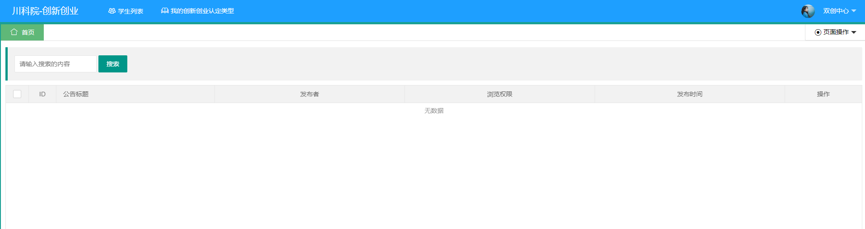

**认定部门端首页**

**学生列表：**二级学院负责本学院学生创新创业学分的认定工作，可根据学生选择的“创新创业认定类型”进行打分，打出的成绩可批量提交，并且可导出数据作为学生创新创业学分认定的依据。

**创新创业认定类型：**大学生创新创业训练计划、创业竞赛、创业培训、创业实践活动、自主创业等。

### **1.3.3学生端首页**

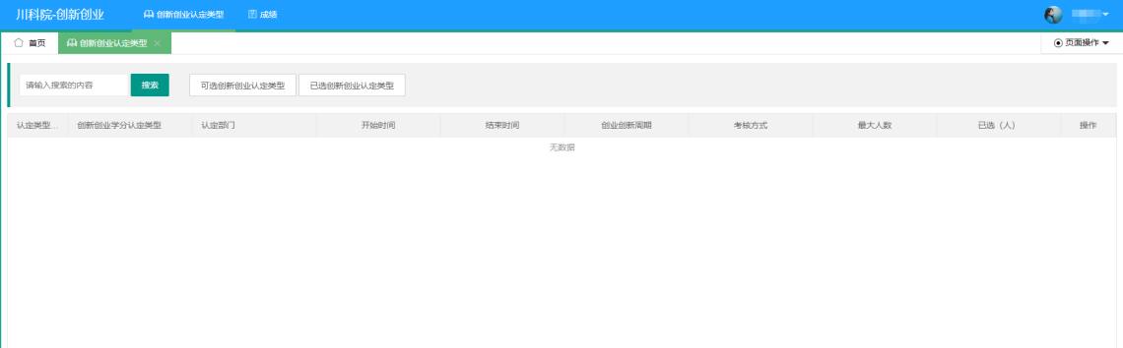**学生端首页**

**创新创业认定类型：**由科研处双创中心进行发布，学生在规定时间内进行选择。学生可在“可选创新创业认定类型”中进行创新创业实践课程进行选择。学生选择后，可在“已选创新创业认定类型”中查看自己选择的创新创业实践课程。学生应在校学习期间，除完成课内必修课、选修课和实践环节学分外，必须同时获得不低于1个创新创业实践学分，方能准予毕业。

**成绩：**学生可查询“已通过创新创业认定类型”和“未通过创新创业认定类型”。若未通过创新创业认定类型，可在第二年公布选择创新创业认定类型时，再次选择获得相应学分。当获得1个创新创业实践学分时，可打印成绩，向所在学院提出学分置换申请。由二级学院审核、科研处双创中心审核、教务处审核后，方可置换。